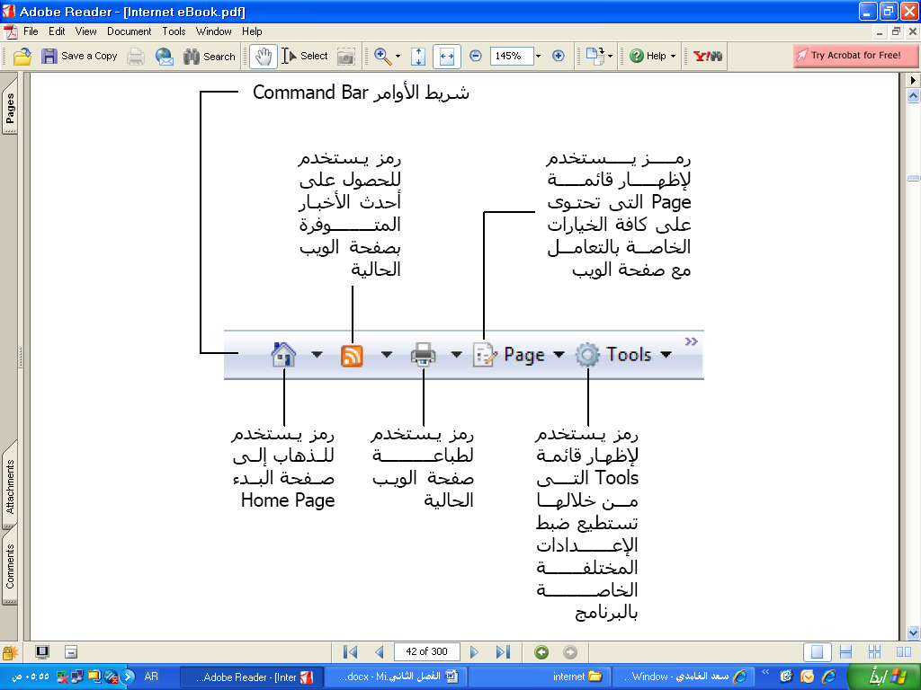

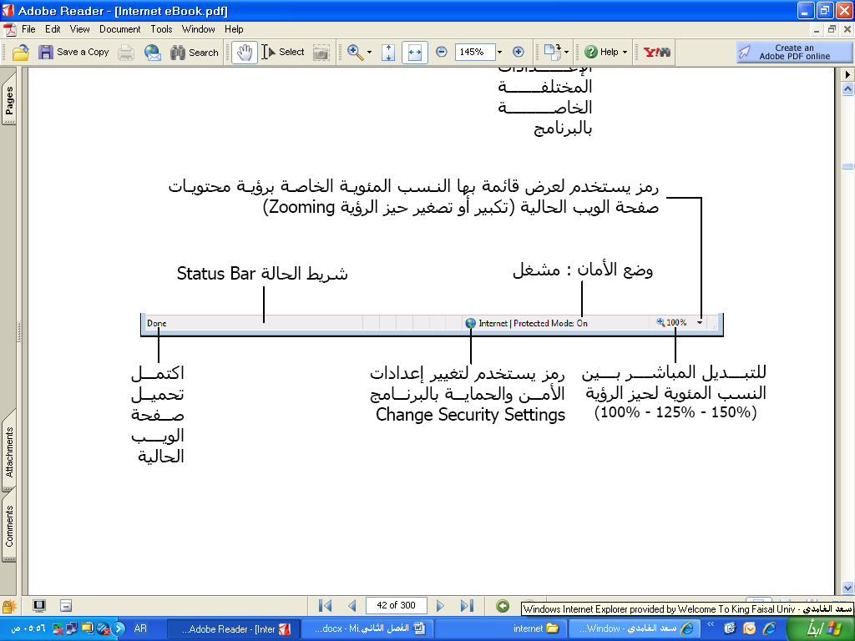

- التعرف على قائمة ملف File

:- يستخدم لفتح تبويب جديد دون اغلاق المتصفح .
Duplicate Tab :- يستخدم لفتح تبويب جديد نفس التبويب المستخدم .
New Tab :- يستخدم لفتح تبويب جديد دون اغلاق المتصفح .
New Window:- يستخدم لفتح اطار جديد من متصفح الانترنت بنفس الصفحة المستخدمة
New Session :- يستخدم لفتح اطار جديد من متصفح الانترنت بنفس الصفحة الرئيسية
Open :- يستخدم لفتح موقع انترنت
Edit With MS-W:- يستخدم لتحرير صفحة الانترنت باستخدام مايكروسوفت الوورد
Save As :- يستخدم لحفظ صفحة الانترنت باسم جديد على جهاز الحاسب
Close Tab :- يستخدم لاغلاق التبويب المستخدم

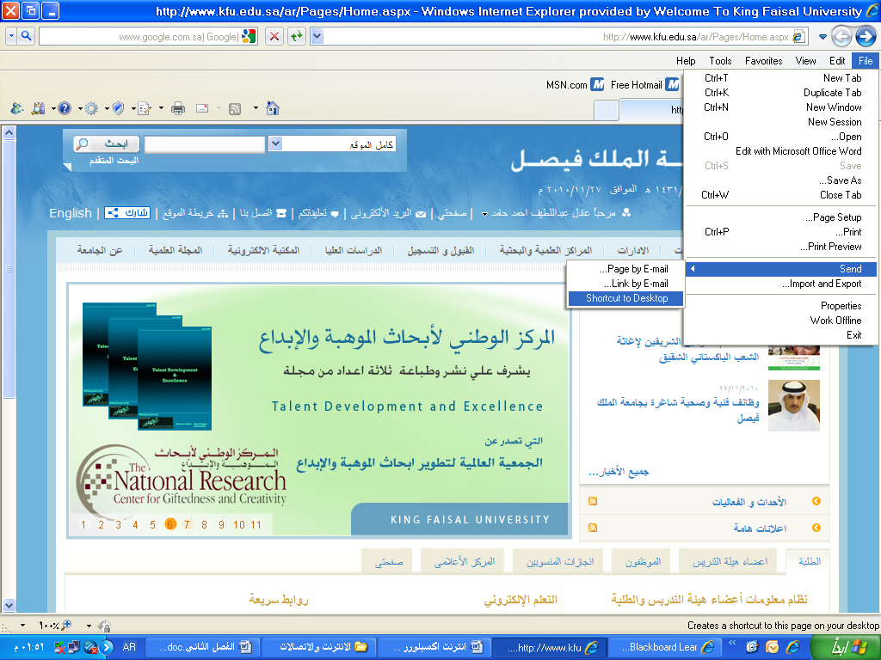

:- يستخدم للتعديل على اعدادات صفحة الانترنت .
Print :- يستخدم لطباعة صفحة الانترنت
Print Preview :- يستخدم لمعاينة الصفحة قبل الطباعة
Send :- يستخدم لارسال صفحة الويب للاخرين من خلال الايميل او ارسال الرابط الخاص بالصفحة ، او انشاء اختصار للصفحة على سطح المكتب .
Properties :- يستخدم لعرض معلومات الصفحة
Exit :- يستخدم لاغلاق متصفح الانترنت

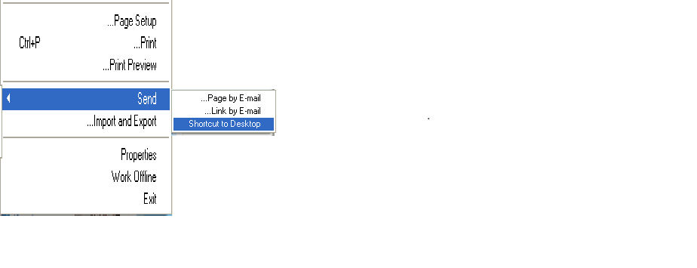
- التعرف على قائمة تحرير Eidt

:- يستخدم لقص نص من صفحة موقع الويب .
Copy: - يستخدم لنسخ النص من موقع الويب
Paste:- يستخدم للصق النص المنسوخ او المقص
Select All :- يستخدم لتحديد كل النصوص والصور في صفحة موقع الويب
Find on this Page:- يستخدم لعرض معلومات صفحة موقع الويب
Exit :- يستخدم للبحث عن كلمة في صفحة موقع الويب.

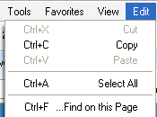

- التعرف على قائمة عرض View

:- يستخدم لعرض اشرطة الادوات الخاصة بنافذة برنامج متصفح الانترنت

Quick Tabs:- يستخدم لعرض التبويبات بصورة مصغرة
Explorer Bars:- يستخدم لعرض اشرطة الاشتكشاف (المفضلة والمحفوظات)
Go To:- يستخدم للتنقل بين صفحات الموقع الالكتروني والمواقع الاخرى .
Stop:- يستخدم لايفاف فتح موقع الكتروني
Refresh :- يستخدم لتحديث صفحة الويب

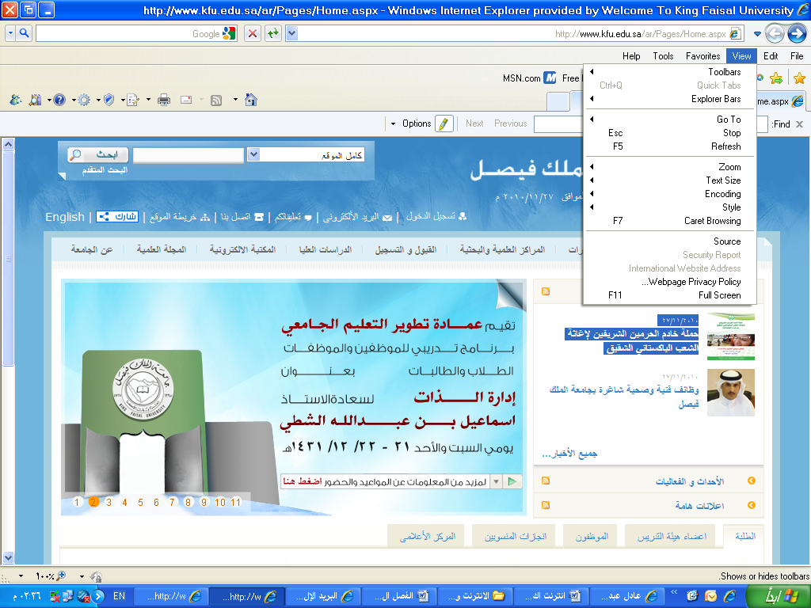

:- يستخدم لتغير حجم صفحة الويب
Text Size:- يستخدم لتغير حجم النص في صفحة الويب Encoding:- يستخدم لضبط اللغة في صفحة الويب Style :- يستخدم لازالة التنسيقات المستخدمة في صفحة الويب Caret Browsing:- يستخدم لوضع مؤشر كتابة في صفحة الويب ، وهو مفيد لغايات النسخ Source:- يستخدم لعرض اللغة المستخدمة في برمجة صفحة الويب .
Webpage PP:- عبارة عن صفحه خاصة توضع بها بعض الشروط الذي يجب أن يطلع ويوافق عليها مستخدم الموقع وتشرح سياسة الخصوصية كيفية التعامل مع المعلومات الشخصية عند استخدام الموقع، بما في ذلك التزام الموقع بسرية معلومات الزوار ووضع عنوان الاتصال وتعريف الزوار .

Full Screen :- يستخدم لعرض الصفحة بملء الشاشة F11

